现代远程教育试点高校网络教育部分公共基础课
全国统一考试

学习中心网上报考、缴费操作指南

目 录
前 言 1
一、 统考信息管理系统 2
1.1 考生基本信息查看 3
1.2学习中心管理 6
1.3报考数据管理 7
1.4网上缴费 14
1.5注册信息管理 20
二、常见问题解答（QA） 21
附录：安全用卡指南 25

前 言
自1999年在高校开展现代远程教育试点工作以来，我国网络教育呈蓬勃发展的趋势，试点规模不断扩大，发展顺利，取得了可喜的经验和成果。但在发展中也存在着一些问题，为进一步加强网络教育的规范管理，提高网络教育的社会声誉，确保网络教育人才培养的质量，促进网络教育健康、有序地发展。经教育部研究，并依据教育部和网考委的相关文件：（1）《教育部办公厅关于对现代远程教育试点高校网络教育学生部分公共课实行全国统一考试的通知》（教高厅[2004]2号）；（2）《教育部关于开展现代远程教育试点高校网络教育部分公共课全国统一考试试点工作的实施意见》（教高[2004]5号）；（3）《教育部关于做好现代远程教育试点高校网络教育部分公共基础课全国统一考试工作的通知》（教高函[2006]17号）；（4）《试点高校网络教育部分公共基础课统一考试试点工作管理办法（试行）》（网考委[2005]1号）；（5）《试点高校网络教育部分公共基础课统一考试考试大纲》（网考委[2005]2号），决定对试点高校网络教育学生实行统考。
统考是指教育部对现代远程教育试点高校（以下简称“试点高校”）网络教育部分公共基础课实施的全国统一考试，即对我国网络高等学历教育部分公共基础课的全国统一考试。统考试点工作按照网络教育应用型人才的培养目标，针对从业人员继续教育的特点，重在检验学生掌握基础知识的水平及应用能力。
试点高校网络教育统考主要针对教育部批准的试点高校和中央电大“人才培养模式改革和开放教育试点”项目中自2004年3月1日以后入学的本科层次网络学历教育的学生（含高中起点本科、专科起点本科）。统考科目按不同学历起点和专业类别确定，包括《大学英语》、《计算机应用基础》、《大学语文》和《高等数学》四门课程。各统考科目的考试范围以网考委颁发的《试点高校网络教育部分公共基础课统一考试考试大纲》为依据。命题将结合现代远程教育和培养目标的特点，体现应用型人才培养要求，既要考核学生对基本理论、基本知识和基本技能的掌握，也要考核学生应用知识、分析问题和解决问题的能力。

报名网站（网址）：中国现代远程与继续教育网（http://www.cdce.cn）

一、 统考信息管理系统
统考信息管理系统，是提供给试点高校考生进行统考考试相关信息的操作平台。学习中心可以通过“中国现代远程与继续教育网”进入统考信息管理系统。
“统考信息管理系统”为学习中心提供考生基本信息查看、考生照片查看、学习中心修改、报考信息添加、报考信息查看、报考成功导出、准考证下载、报考信息统计、缴费信息确认、集体缴费、缴费单查看、缴费信息查看、缴费信息统计、免考信息查看、查看考试成绩等功能。
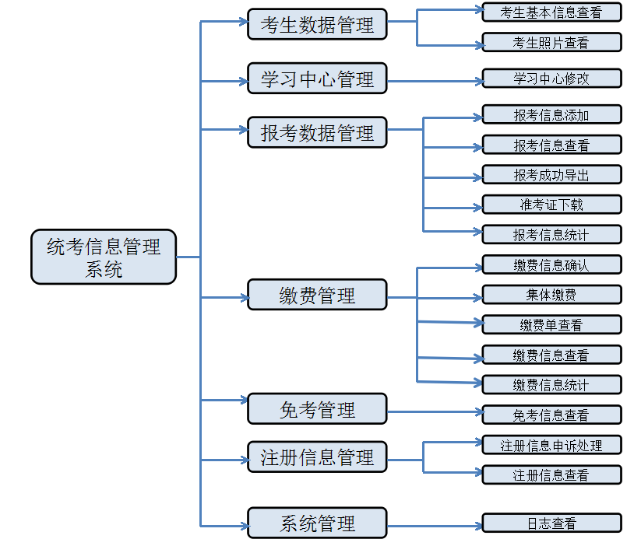
图1 学习中心统考信息管理系统功能图
首先，学习中心登录时，需从网院或省级电大获取学习中心登录号和登录密码，登录号为八位，即网院代码+三位数字。
学习中心主要操作流程如下：

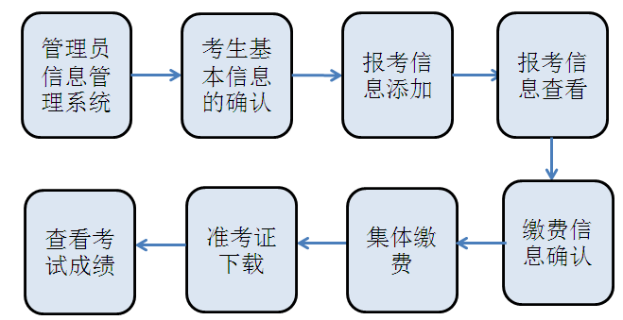
图2 学习中心用户操作流程

1.1 考生基本信息查看
学习中心有责任对网院或省级电大上传的考生基本信息进行核对，如发现考生基本信息错误，需及时通知网院或省级电大进行修改，报名开始后，考生基本信息不能再进行修改。参加考试时，考点如发现考生基本信息有误，将不能参加考试。

具体操作步骤如下：
第一步：学习中心登录统考信息管理系统
登录“中国现代远程与继续教育网”，网址为：http://www.cdce.cn，登录从以下的位置
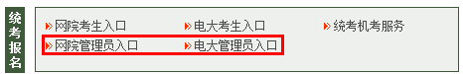
图3 学习中心选择登录界面
学习中心根据所属试点高校性质，选择正确链接地址“网院管理员入口”或“电大管理员入口”进入到“统考信息管理系统”，登录页面：
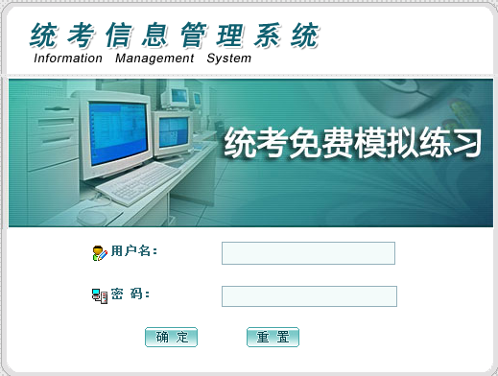
图4 统考信息管理系统登录窗口
第二步：考生信息查看
学习中心登录后，显示如图5所示
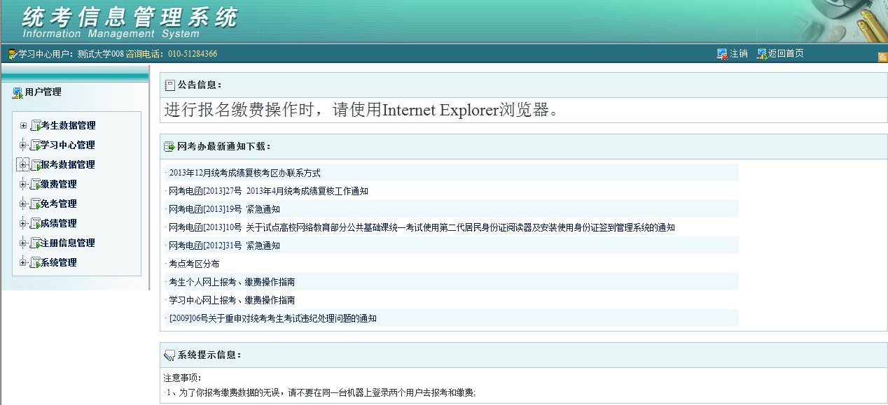
图5 统考信息管理系统登录主界面
学习中心登录系统后，可通过“考生数据管理”查看到本批次及历史批次考生基本信息。

1.1.1考生基本信息查看
学习中心可查看试点高校导入系统中的考生基本信息查看。如果发现基本信息有误，应及时与试点高校进行联系，由试点高校进行修改。
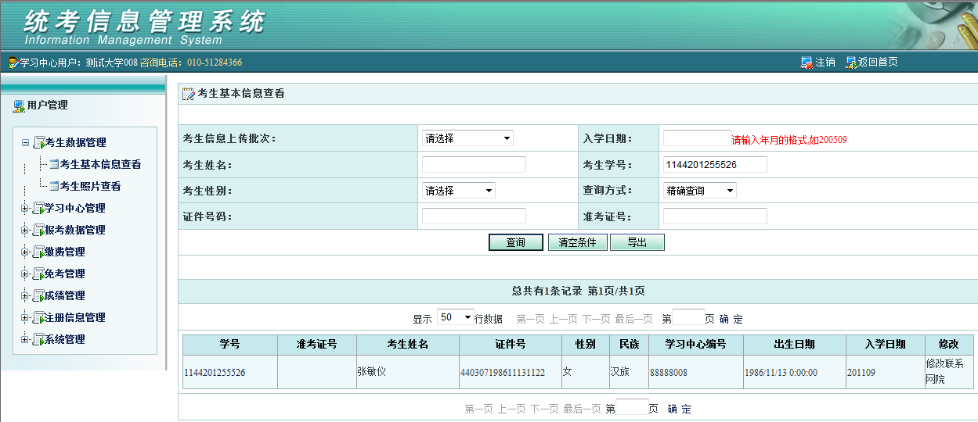
图6 基本信息查看
学习中心可通过考生信息上传批次、考生学号、考生姓名、证件号码、准考证等条件查询到考生基本信息。

1.1.2考生照片查看
考生可通过此功能查看到所有的照片信息。查询条件包括：信息上传批次、学号、姓名、有照片的考生信息、没有照片的考生信息等。
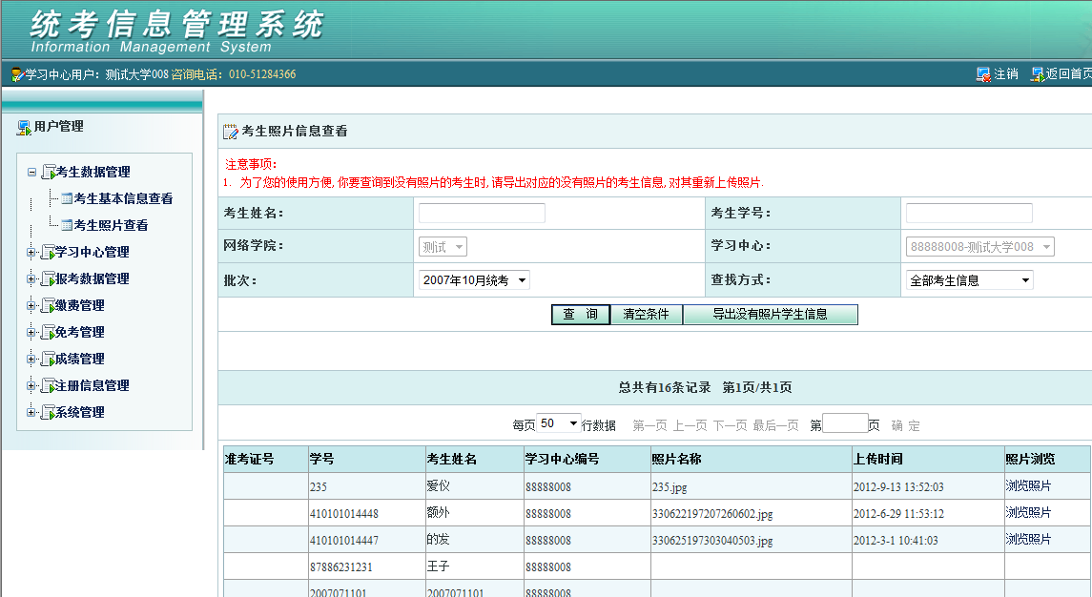
图7 考生照片查看

1.2学习中心管理
学习中心管理的主要功能是对学习中心信息进行修改，如学习中心的名称、登录密码、联系地址等。
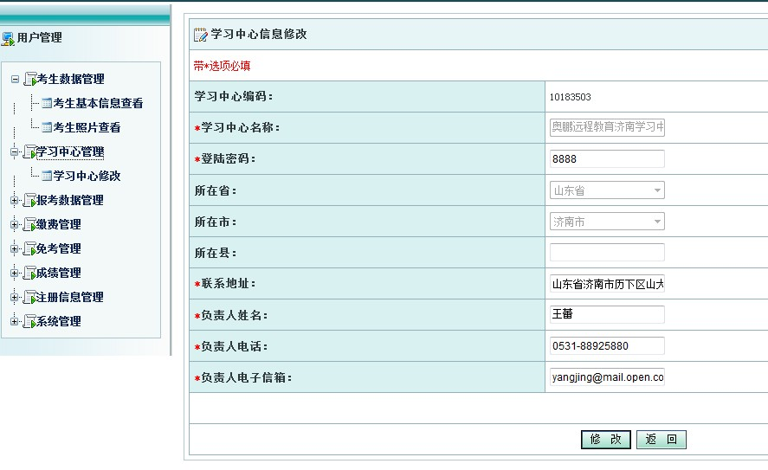
图8 学习中心信息修改

1.3报考数据管理

学习中心通过此功能完成对考生报考考点以及科目的选择。
网上报考功能主要包含：报考信息添加、报考信息查看、报考信息导出、准考证下载、报考信息统计功能。

图9 学习中心报考流程图

报考前请先阅读“二代身份证签到管理系统入场验证环节”的考生须知。
通过“报考数据管理”菜单下的“报考信息添加”进入考生须知页面。
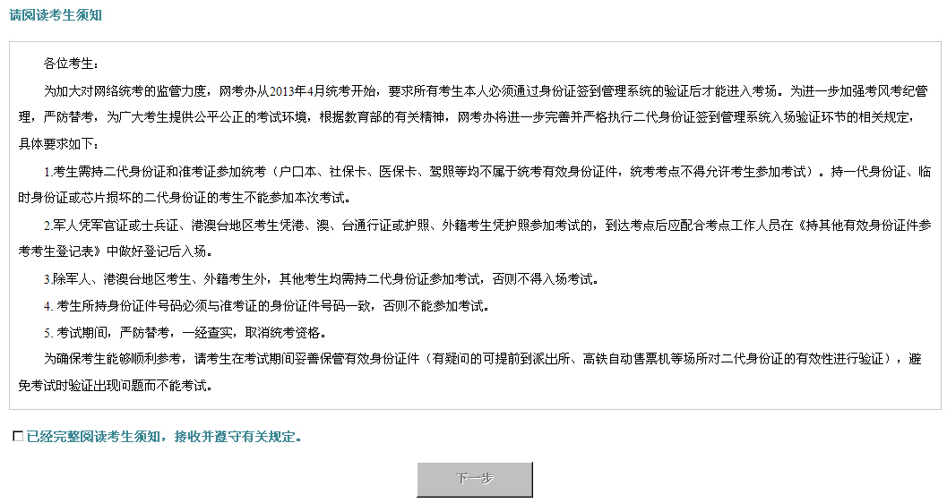
图10 签到系统入场验证考生须知
报考前工作准备，先了解网上安全支付的相关信息。
第一步：了解网上支付相关银行，查看银行网上支付说明。
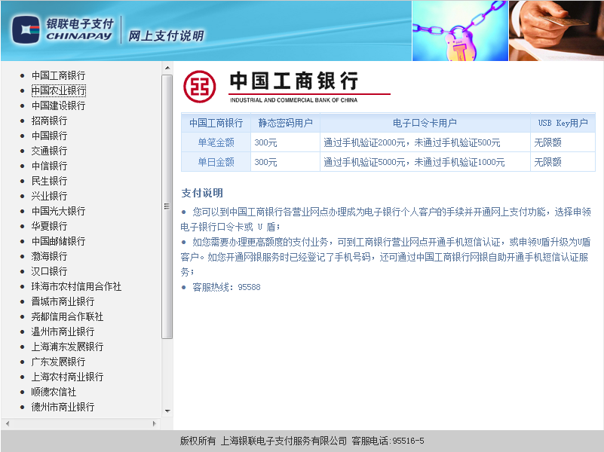
图11 支付银行介绍
本次网上缴费支持银行如下：中国邮储银行、中国工商银行、中国建设银行、中国农业银行、招商银行、交通银行、中国银行、华夏银行、中国民生银行、中信银行、中国光大银行、渤海银行、汉口银行、珠海市农村信用合作社、晋城市商业银行、尧都信用合作联社、温州市商业银行、浦发银行、广东发展银行、兴业银行、上海农村商业银行、顺德农信社、德州市商业银行、广州市农村信用社合作联合社、广州市商业银行、东亚银行。
注：考生在报考前，首先查看银联支付说明，并提前办理银行卡。

1.3.1报考信息添加
第一步：进行“报考信息添加”操作。 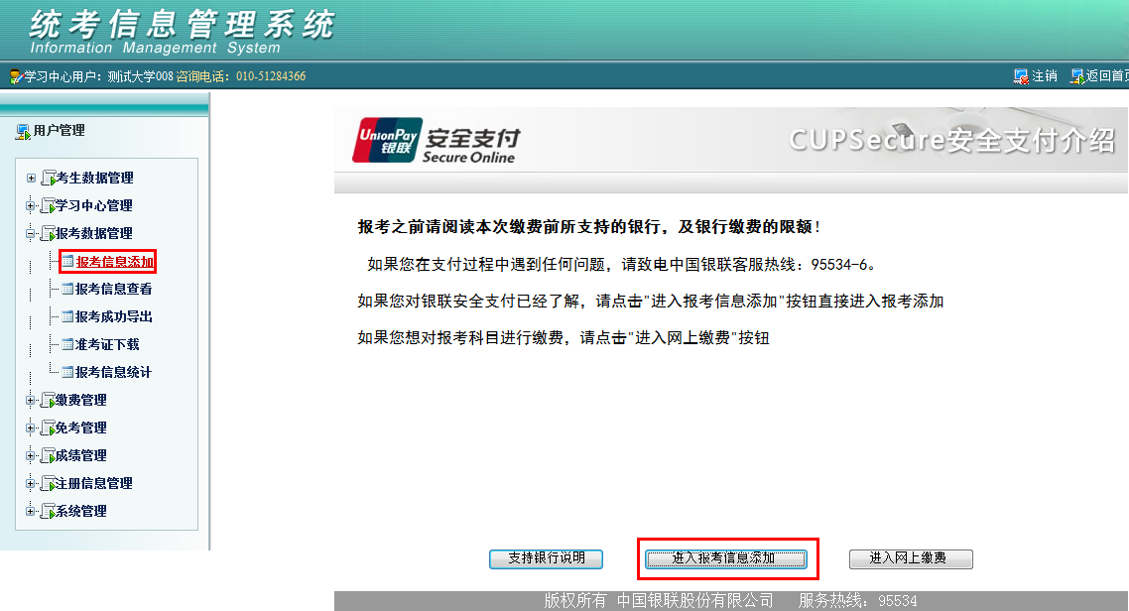
图12 支付银行介绍

1.3.2选择考点
第二步：添加报考考点
通过“报考信息添加”功能，在此页面中选择要报考的省（自治区）、考点。学习中心可从下方显示的考点报考信息中查看到各考点状态。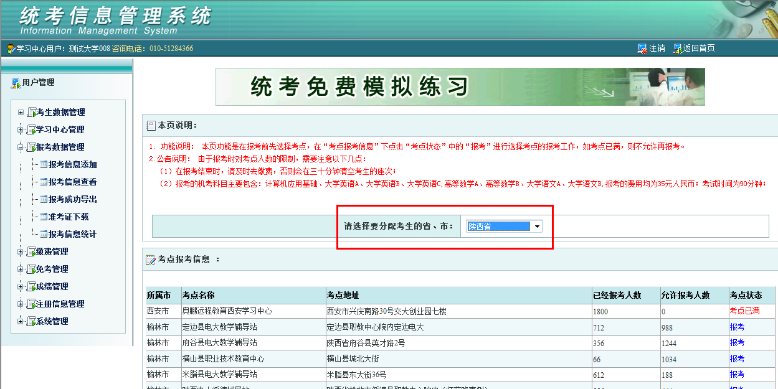
图13 选择省（自治区）、考点

1.3.3选择考试科目
第三步：添加报考科目
直接点击“考点状态”中“报考”即可进入报考科目界面。
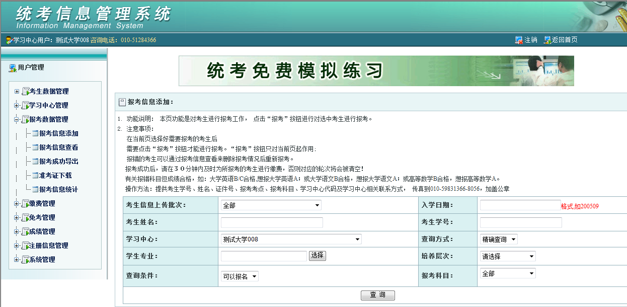
图14 科目添加
注意：
1）报考时，如果该考点人数已满，则不允许再报考，请选择其它考点。
2）提交报考信息30分内，学习中心必须进行缴费；否则超过30分钟后，系统将自动清除考生当前分配的考试时间。
3）互斥科目的限制。
A、同一科目不同级别在同次考试中只能报一门。例如：大学英语A、B、C，只能添报其中一科。
B、不同科目不能在同一时间进行报考。
4）作弊替考考生取消考试资格，不能进行报考。
5）已合格科目或免考科目不能再次报考。
6）学习中心报考后，必须由学习中心完成缴费，学习中心报考的科目考生不能进行缴费。

1.3.4报考信息的修改或删除
学习中心添加报考信息后，如发现报考科目，可通过“报考信息查看”功能进行修改或删除。
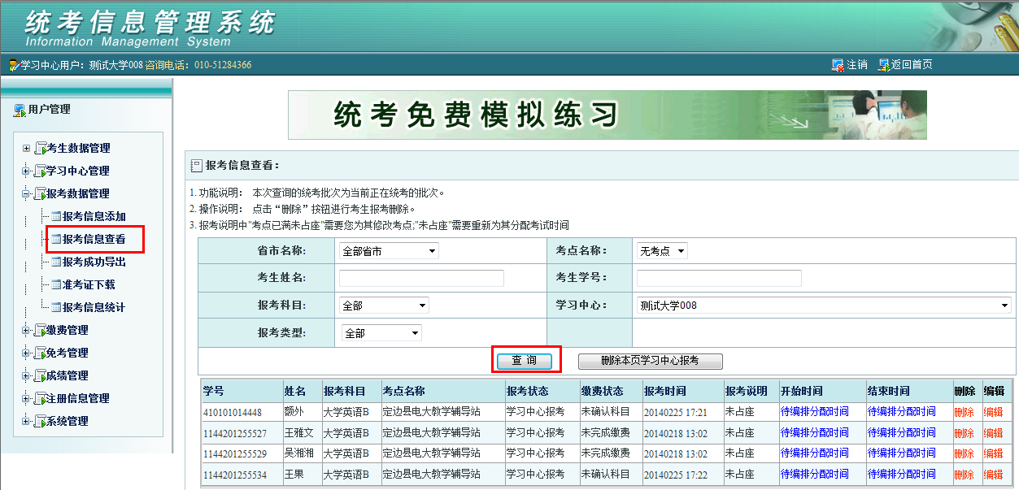
图15 报考科目修改或删除
注意：
学习中心在报考时，如果对同一个考生报考的两个科目选择了不同的考点，系统将自动筛选出此部分考生，学习中心需对此部分考生报考信息重新进行确认，无误后，点“确认报考”。
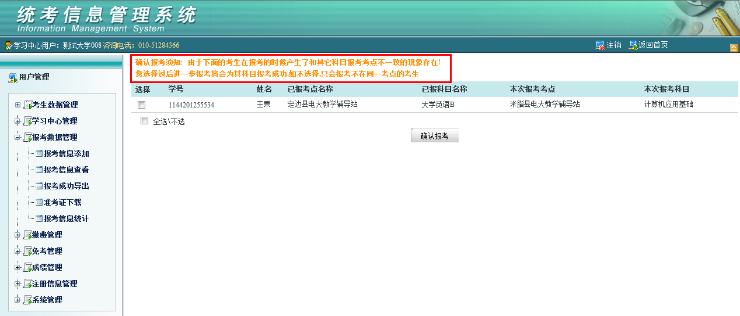
图16 不同考点信息确认

1.4网上缴费
第四步：网上缴费
报考工作完成后，系统将自动引导学习中心通过网上缴费菜单下的“缴费信息确认”进入缴费页面，登录网上缴费系统通过银行卡直接进行网上缴费。
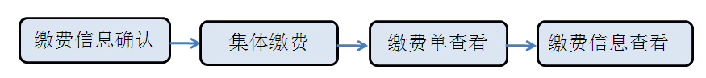
图17 网上缴费流程图

1.4.1提前办理银行卡
学习中心应提前办理相关银行卡。
注意：部分银行卡收取年费或手续费，请咨询开户银行。各银行相关支付信息请查看报考首页银行介绍。

1.4.2网上缴费
第一步：报考科目确认
通过“缴费管理”菜单下的“缴费信息确认”进入缴费界面。学习中心在进行缴费前，需要对进行缴费的科目进行确认，生成相应的缴费清单。当学习中心点击缴费信息确认时，系统自动会对已报考的考生自动分配座位。
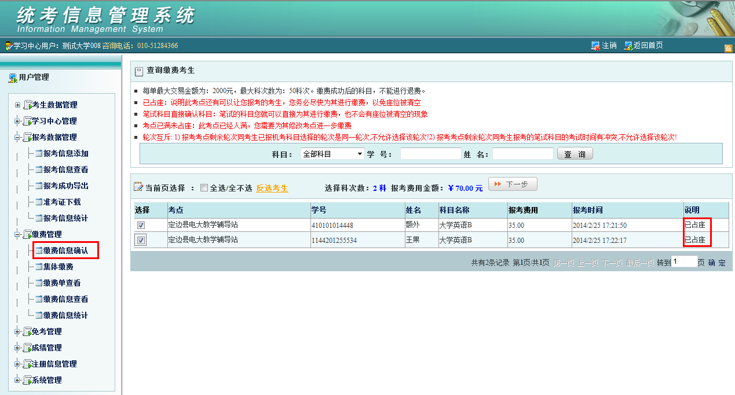
图18 自动分配座位
上图中，显示“已占座”表示已成功分配考生座位。显示“因考点已满未占座”表示该考点座位已满，学习中心需要对这部分考生重新选择考点。
科目确认前提：
- 必须为学习中心报考的科目；
- 已处于缴费中或缴费完成的科目不能被确认。
科目确认时，学习中心一次性确认金额不能大于2000元，即最多能确认50科次。点击“下一步”，对“已占座”考生进行科目确认。
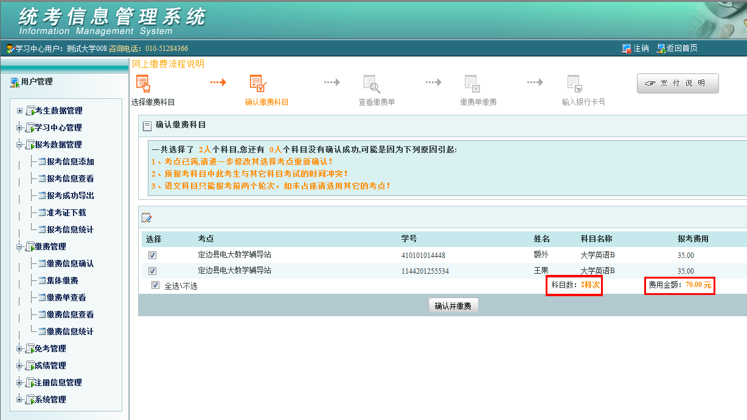
图19 科目确认
第二步：网上支付
在科目确认完成后自动进入缴费主界面。如果学习中心再次登录系统时，可 “集体缴费”查询出待缴费清单。
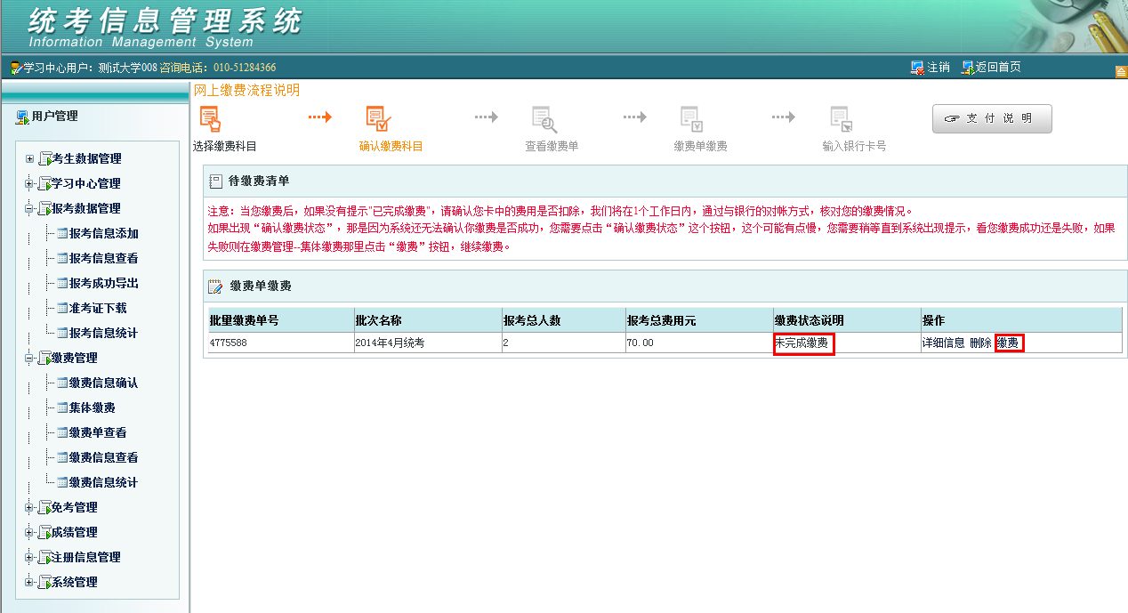
图20 网上支付
缴费单状态说明：
1、未缴费：指未完成缴费，需要对缴费单进行网上支付操作。
2、缴费中：当发起交易收不到银行回复时，此时无法判断交易是否成功，缴费状态将处于“缴费中”，学习中心到“集体缴费”功能下点击“确认缴费状态”，系统将再次提交交易到银联进行查询。如果收到状态为成功，那么缴费单自动改为“已完成缴费”；如果仍收不到回复，缴费状态仍会处于“缴费中”，稍后再次点击“确认缴费状态”；如收到缴费状态为失败，那么缴费状态显示为“未缴费”，需要重新缴费。
3、已完成缴费：指已经完成交易。此时不需要再点击“报考科目确认”。
在确认所有缴费科目及费用后,点击“缴费”按钮， 进入缴费协议须知页面，请在缴费前仔细阅读网上缴费使用协议。
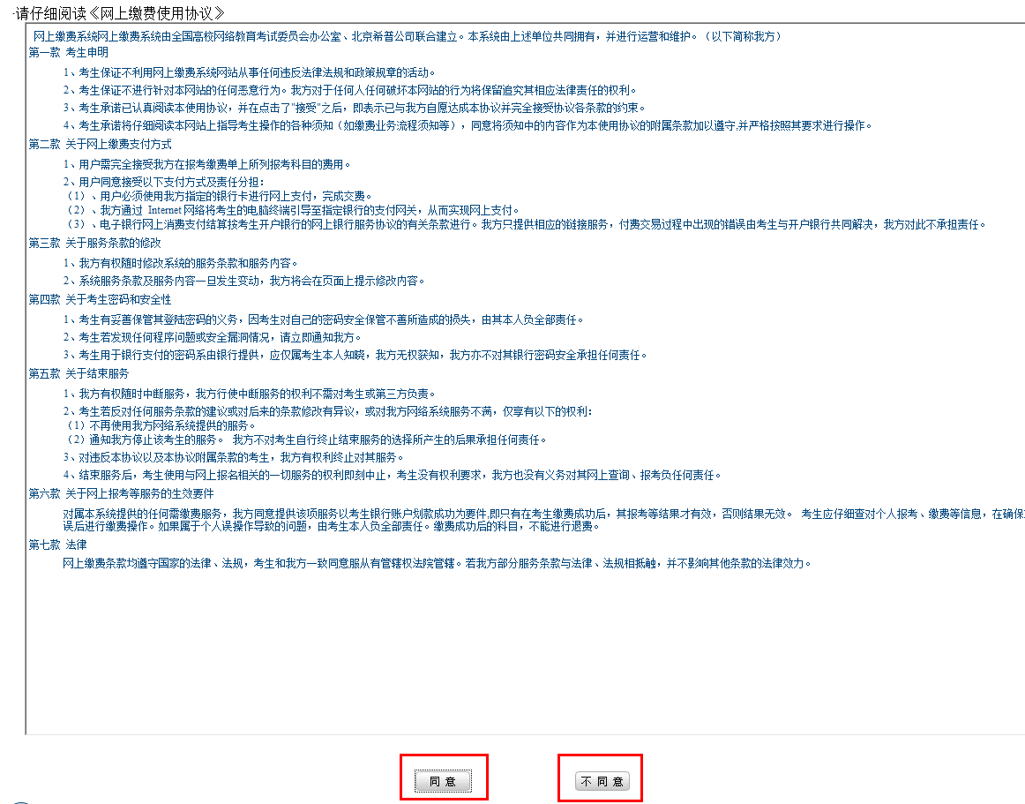
图21 缴费协议
学习中心必须选择同意缴费协议，方可进行网上缴费。再确认能接受协议限制的条件下,进入支付页面.
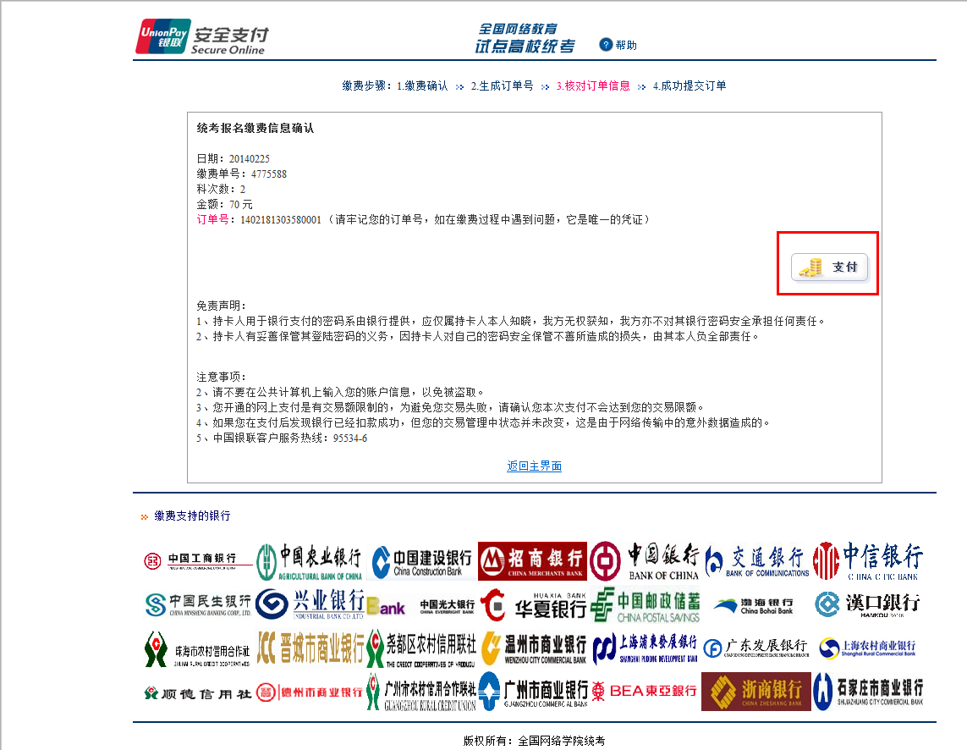
图22 输入卡号
此界面中，系统自动生成了订单号，需记住此订单号，以方便进行查询。
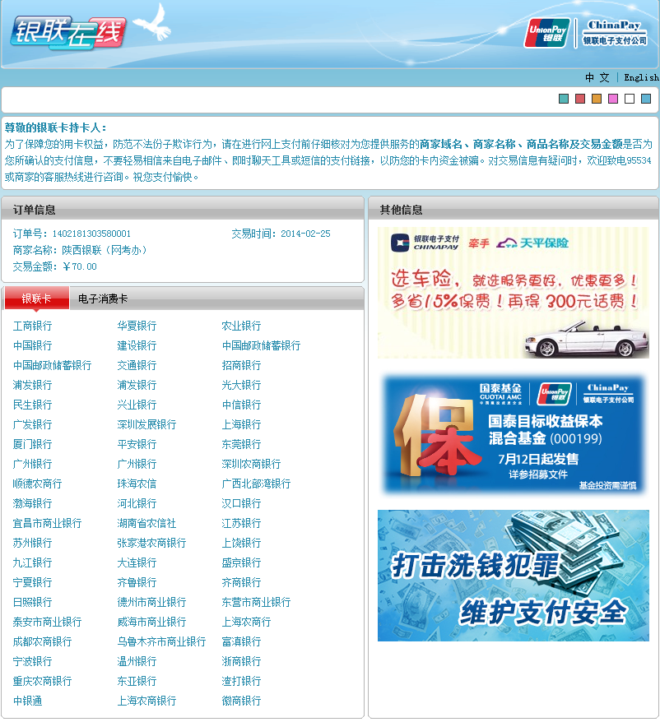
图23 选择银行
点击要进行交易的银行名称，将进入银行界面，根据银行提示进行交易。

第三步：缴费信息查询
缴费完成后，可通过个人查询系统中 “缴费管理”菜单下的“缴费单查看”进入查看页面。对各科目缴费情况进行查看。
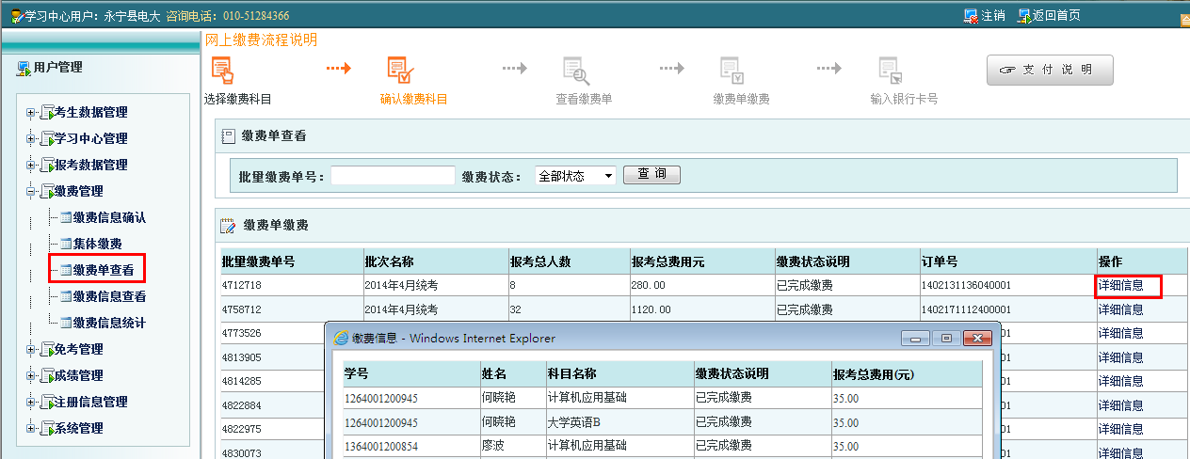
图24 缴费查询
缴费超过30分钟操作说明：
学习中心如果在30分钟内，对“已占座”考生未完成缴费时，系统将自动清除已分配的座位。对于座位清空的考生，有两种操作处理方法：
方法一：点击“自动确认轮次”，系统将自动重新确认考生轮次，但如果考点已满或考生当前科目轮次与其它科目轮次冲突时无法进行自动确认，需要采取“方法二”手动修改方式。
方法二：点击“返回”，进行“报考信息查看”界面手动“编辑”考生轮次信息。

1.5注册信息管理
注册信息管理包括注册信息申诉处理和注册信息查看。

1.5.1注册信息申诉处理
注册信息丢失，需要申诉找回考的登录ID和密码。
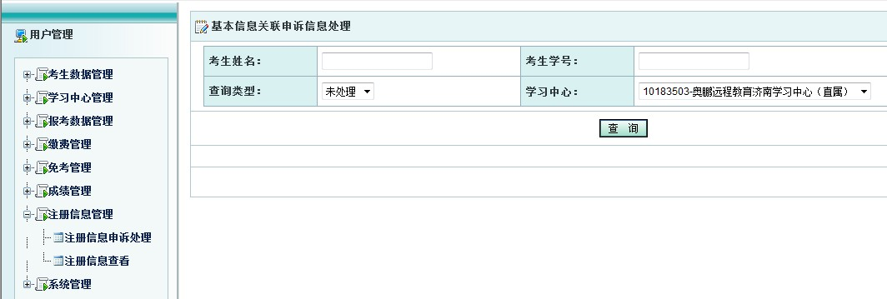
图25 注册信息关联处理

1.5.2注册信息查看
注册信息查看能查看到考生注册时的用户名（登录ID)和密码。如图：
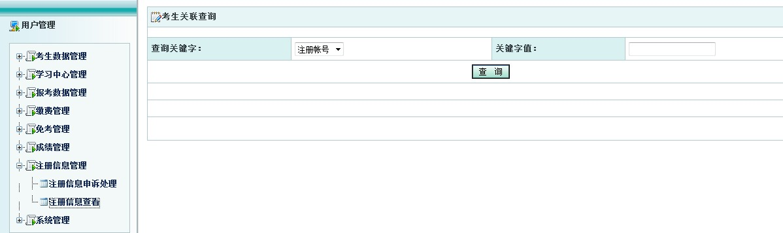
图26 注册信息查看

二、常见问题解答（QA）
个人注册常见问题
Q：在进行统考考生个人信息管理系统用户名注册时，已经注册成功了，在关联基本信息时却出现下图提示，该怎么解决？
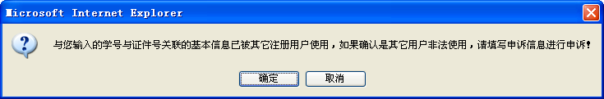
A：考生可以点击“确定”后，填写并提交关联申诉信息，提交给网院或学习中心来处理，网院删除关联申诉后可以重新注册。
Q：登录统考考生个人信息管理系统的登录账号忘了该怎么办？
A：与网院联系，凭有效证件或学号查询登录账号。
- 报考管理常见问题
Q：我已经缴过费了，现在发现有漏报的科目，还可以再进行报考吗？
A：可以的。流程与正常报考一样，参看考生报考
Q：在进行报考科目查询时发现报考科目有误，删除后在报考科目查询里还能查看到该科目，无法删除怎么办？
A：对于学习中心报考的科目考生是不能进行删除的，需要与学习中心联系，由学习中心进行删除。
Q：我的报考信息是学习中心上报的，我在个人信息查询系统进行报考信息查看时，发现我的报考信息中有漏报的科目，我还可以再补报吗？
A：可以的。流程与正常报考一样，参看考生报考
Q：报考科目的添加不能进行是什么原因？
A：请确认你所报考的科目是否已经成绩合格了，或者该科目已经报考或已经免考了;如果考生提交过的报考科目申诉，学习中心还未进行处理，考生也不可以进行报考；另外学习中心完成报考的科目,考生个人不能再次进行报考；对于互斥的科目（例如大学英语A和大学英语B）不能同时报考;考生已免考或已考试合格的科目(包括已考试合格的互斥科目)不能报考;
- 缴费管理常见问题
Q：网上缴费能否保证安全，担心缴费后收不到费用？
A：网上缴费是很安全的，只要缴费成功了，可以直接通过网上银行查询交易记录。
Q：如果考生由于特殊原因个人不方便进行网上缴费，可以学习中心代缴吗？
A：可以的，可以由学习中心代缴，但必须删除考生个人报考科目，由学习中心重新进行报考后，再进行缴费。
Q：网上缴费收取手续费吗？
A：为了尽量不给考生增加负担，网上支付是不收取任何手续费的。
Q：可不可以集体缴费和考生个人缴费同时进行?
A：不可以同时进行，考生报考需由考生个人完成缴费，同理，学习中心报考，必须由学习中心完成缴费。
Q：查询银行卡上钱已扣除，但缴费状态仍是“未缴费”，请问怎么办？
A：建议重新进行缴费，多扣的费用银行会在一周内退还到原银行卡中。
附录：安全用卡指南
1、ATM安全操作六招数：
招一：在ATM上查询、取款时，要留意ATM上是否有多余的装置或摄像头；输入密码时应尽量快速并用身体遮挡操作手势，以防不法分子窥视。
招二：不要向他人透露您的密码；也不要设定简单数字排列（如888888）或本人生日日期作为密码；刷卡进入自助银行的门禁无需输入密码。
招三：选择打印ATM交易单据后，不要将它们随手丢弃，应妥善保管或及时处理、销毁单据。
招四：操作ATM时，如果出现机器吞卡或不吐钞故障，不要轻易离开，可在原地及时拨打ATM屏幕上显示的银行服务电话或直接拨打银行的客户服务热线进行求助。
招五：认真识别银行公告，千万不要相信要求客户将钱转到指定账户的公告，发现此类公告应尽快向银行和公安机关举报。
招六：警惕银行卡短信诈骗。收到可疑手机短信时，应谨慎确认，如有疑问应直接拨打发卡银行客户服务热线进行查询，不要拨打短信中的联系电话。

2、安全刷卡消费五招数
招一： 申请到银行卡后，务必在卡背面签名。在商场刷卡消费时，不要让银行卡离开视线范围，留意收银员的刷卡次数。
招二：在商场刷卡消费输入密码时，应尽可能用身体或另一只手遮挡操作手势，以防不法分子窥视。
招三：拿到收银员交回的签购单及卡片时，应认真核对签购单上的金额是否正确，卡片是否确为本人的卡片。
招四：刷卡消费时若发生异常情况，要妥善保管交易单据，如发生卡重复扣款等现象，可凭交易单据及对账单及时与发卡银行联系。
招五：在收到银行卡对账单后应及时核对用卡情况，如有疑问，应及时拨打发卡银行客户服务热线查询。

3、安全网上支付四大技巧
技巧一：不要使用不明链接或电子邮件提供的银行网站；对以“异常账户活动”等理由，要求您提供银行卡卡号及密码的电子邮件或银行网站保持警惕。
技巧二：不要在网吧等公共上网场所进行网上交易，防范卡号及密码等信息被他人盗取。
技巧三：选择信誉好、运营时间长的网站进行银行卡网上支付业务，防范不法网上商户盗取卡号或其他个人资料。
技巧四：保留网上消费的记录，以备查询；经常检查银行账户交易明细，发现不明支出款项，应立即联络发卡银行。

4、善用个人信用五招数
招一：不可以恶意透支为目的，通过非法中介机构办理信用卡，更不能主动参与信用卡套现，以免对个人资信状况造成负面影响。
招二：不要申请超过您所能负担的信用卡数量，应根据自己的经济能力进行信用卡消费，以免背上无法承担的债务。
招三：在办理信用卡贷款或预借现金前，应先仔细评估所需支付的成本和利息，合理使用信用卡透支消费功能。
招四：养成理性的付款习惯，按期归还信用卡透支款项，以免因延迟付款或付款不足而被列入银行不良信用记录名单，给个人信用带来负面影响。
招五：及时核对账单数据的正确性。一有疑问，请立即向您的发卡银行询问。

5、保护个人信息五招数
招一：为降低个人资料被盗用的风险，请直接到银行柜台或经银行授权的正规营销机构办理信用卡申请手续，不要委托他人或非法中介机构代办信用卡。
招二：提供个人身份证复印件申办信用卡时，建议在复印件上注明使用用途，例如：“谨供申办＊＊信用卡用”，以防止身份证复印件被移作他用。
招三：接到自称银行人员的电话向您询问有关信用卡卡号、银行账号及密码等个人账户资料时，要提高警惕。
招四：不要把您的身份证、信用卡转借给他人使用，更不要泄露自己银行卡的卡号及其有效期。
招五：若发现非法中介或套现商户，请拨打发卡银行的电话或银联卡反欺诈服务中心热线95516*1予以举报，共同维护银行卡健康良好的发展环境。

附录：安全用卡指南
1、ATM安全操作六招数：
招一：在ATM上查询、取款时，要留意ATM上是否有多余的装置或摄像头；输入密码时应尽量快速并用身体遮挡操作手势，以防不法分子窥视。
招二：不要向他人透露您的密码；也不要设定简单数字排列（如888888）或本人生日日期作为密码；刷卡进入自助银行的门禁无需输入密码。
招三：选择打印ATM交易单据后，不要将它们随手丢弃，应妥善保管或及时处理、销毁单据。
招四：操作ATM时，如果出现机器吞卡或不吐钞故障，不要轻易离开，可在原地及时拨打ATM屏幕上显示的银行服务电话或直接拨打银行的客户服务热线进行求助。
招五：认真识别银行公告，千万不要相信要求客户将钱转到指定账户的公告，发现此类公告应尽快向银行和公安机关举报。
招六：警惕银行卡短信诈骗。收到可疑手机短信时，应谨慎确认，如有疑问应直接拨打发卡银行客户服务热线进行查询，不要拨打短信中的联系电话。

2、安全刷卡消费五招数
招一： 申请到银行卡后，务必在卡背面签名。在商场刷卡消费时，不要让银行卡离开视线范围，留意收银员的刷卡次数。
招二：在商场刷卡消费输入密码时，应尽可能用身体或另一只手遮挡操作手势，以防不法分子窥视。
招三：拿到收银员交回的签购单及卡片时，应认真核对签购单上的金额是否正确，卡片是否确为本人的卡片。
招四：刷卡消费时若发生异常情况，要妥善保管交易单据，如发生卡重复扣款等现象，可凭交易单据及对账单及时与发卡银行联系。
招五：在收到银行卡对账单后应及时核对用卡情况，如有疑问，应及时拨打发卡银行客户服务热线查询。

3、安全网上支付四大技巧
技巧一：不要使用不明链接或电子邮件提供的银行网站；对以“异常账户活动”等理由，要求您提供银行卡卡号及密码的电子邮件或银行网站保持警惕。
技巧二：不要在网吧等公共上网场所进行网上交易，防范卡号及密码等信息被他人盗取。
技巧三：选择信誉好、运营时间长的网站进行银行卡网上支付业务，防范不法网上商户盗取卡号或其他个人资料。
技巧四：保留网上消费的记录，以备查询；经常检查银行账户交易明细，发现不明支出款项，应立即联络发卡银行。

4、善用个人信用五招数
招一：不可以恶意透支为目的，通过非法中介机构办理信用卡，更不能主动参与信用卡套现，以免对个人资信状况造成负面影响。
招二：不要申请超过您所能负担的信用卡数量，应根据自己的经济能力进行信用卡消费，以免背上无法承担的债务。
招三：在办理信用卡贷款或预借现金前，应先仔细评估所需支付的成本和利息，合理使用信用卡透支消费功能。
招四：养成理性的付款习惯，按期归还信用卡透支款项，以免因延迟付款或付款不足而被列入银行不良信用记录名单，给个人信用带来负面影响。
招五：及时核对账单数据的正确性。一有疑问，请立即向您的发卡银行询问。

5、保护个人信息五招数
招一：为降低个人资料被盗用的风险，请直接到银行柜台或经银行授权的正规营销机构办理信用卡申请手续，不要委托他人或非法中介机构代办信用卡。
招二：提供个人身份证复印件申办信用卡时，建议在复印件上注明使用用途，例如：“谨供申办＊＊信用卡用”，以防止身份证复印件被移作他用。
招三：接到自称银行人员的电话向您询问有关信用卡卡号、银行账号及密码等个人账户资料时，要提高警惕。
招四：不要把您的身份证、信用卡转借给他人使用，更不要泄露自己银行卡的卡号及其有效期。
招五：若发现非法中介或套现商户，请拨打发卡银行的电话或银联卡反欺诈服务中心热线95534予以举报，共同维护银行卡健康良好的发展环境。

